

**ESCOLA BAHIANA DE MEDICINA E SAÚDE PÚBLICA CURSO DE MEDICINA**

**BEATRIZ TROCOLI MIRANDA**

**INFUÊNCIA DA PANDEMIA DO COVID-19 NA MORTALIDADE POR ACIDENTE VASCULAR CEREBRAL NA BAHIA**

**TRABALHO DE CONCLUSÃO DE CURSO**

**SALVADOR - BA 2023**

**BEATRIZ TROCOLI MIRANDA**

**INFLUÊNCIA DA PANDEMIA DO COVID-19 NA MORTALIDADE POR ACIDENTE VASCULAR CEREBRAL NA BAHIA**

Anteprojeto de pesquisa apresentado ao Curso de Graduação em Medicina da Escola Bahiana de Medicina e Saúde Pública como requisito parcial para aprovação no componente Metodologia da Pesquisa III (MP III).

Orientador: Dr. Frederico Luiz da Silva Figueirôa

**SALVADOR**

**2023**

Dedico este trabalho aos meus amados pais, amigos, professora de MP, psicóloga, orientador e a todos que foram presentes e essenciais na caminhada para a realização deste TCC.

**AGRADECIMENTOS**

* Primeiramente agradeço a Deus e à Nossa Senhora por nunca me deixarem desistir.
* Aos meus pais por estarem sempre comigo me apoiando e incentivando a cada dia.
* À minha professora, Dra Carolina Feitosa, por todo o conhecimento e incentivo que ela me transmitiu.
* Ao meu orientador, Dr. Frederico Figueirôa, pelo suporte no desenvolvimento desse trabalho.
* Aos meus amigos da faculdade e de infância, por estarem sempre ao meu lado, me incentivando e não me deixando desistir, sem eles eu com certeza não chegaria até aqui.
* À minha psicóloga, Ludmila, por todo apoio prestado à mim.
* À EBMSP por possibilitar a realização deste trabalho.

**SUMÁRIO**

1 INTRODUÇÃO 2

2 OBJETIVO 4

2.1 OBJETIVOS GERAIS 4

2.2 OBJETIVOS ESPECÍFICOS 4

3 REVISÃO DE LITERATURA 5

3.1 EPIDEMIOLOGIA DO AVC 5

3.2 TIPOS DE AVC 5

3.2.1 AVC ISQUÊMICO 5

3.2.2 AVC HEMORRÁGICO 10

3.3 CORRELAÇÃO AVC E COVID-19 12

4 MÉTODOS 14

4.1 DESENHO DE ESTUDO 14

4.2 LOCAL E PERÍODO DO ESTUDO 14

4.3 COLETA DE DADOS 14

4.4 AMOSTRA 15

4.4 VARIÁVEIS 15

4.5 ASPECTOS ÉTICOS 16

5 RESULTADOS 17

5.1 AMOSTRA DO ESTUDO SEGUNDO CARACTERÍSTICAS SOCIODEMOGRÁFICAS 17

5.2 INDICADORES DE MORTALIDADE POR AVC 19

6 DISCUSSÃO 22

7 CONCLUSÃO 24

8 REFERÊNCIAS 25

# 1 INTRODUÇÃO

Pandemia é o maior nível de disseminação de uma doença, atingindo níveis mundiais1. Os primeiros relatos do SARS-CoV-2 surgiram em 2019, na China,2 mas foi em 2020 que o Covid-19 atingiu diversos países e continentes, afetando um grande número de pessoas, sendo caracterizado como uma pandemia pela Organização Mundial de Saúde (OMS) em 11 de setembro de 20202.

O Covid-19 é uma infecção respiratória aguda causada pelo coronavírus SARS-CoV2, que é potencialmente grave e de elevada transmissibilidade3. Esse vírus é transmitido principalmente de 3 formas, sendo elas por contato, por gotículas ou por aerossol4. A doença pode se manifestar com casos leves à graves ou críticos, sendo os sintomas clássicos a taquipneia, diminuição da saturação de oxigênio, hipoxemia e desconforto respiratório5. Foram confirmados, no estado da Bahia, 1.700.826 casos de contaminação pelo SARS-CoV-2, com 30.737 óbitos, gerando uma taxa de mortalidade de 206,7 para cada 100 mil habitantes no estado (dados atualizados em 14/10/2022)6.

O Acidente Vascular Cerebral, também conhecido como AVC, ocorre quando vasos do encéfalo são obstruídos (AVC isquêmico) ou quando se rompem (AVC hemorrágico). Essa doença é uma das principais causas de morte e incapacidade em todo o mundo. Ela acomete mais homens do que mulheres e quanto mais rápido for o diagnóstico e o início do tratamento do AVC, maiores são as chances de recuperação completa das funções cerebrais afetadas7. Desta forma, podemos perceber a importância de procurar atendimento médico imediato ao início dos sintomas. O AVC isquêmico ocorre quando há obstrução de uma artéria, impedindo a pasagem de sangue oxigenado para as células cerebrais, que acabam morrendo, esse tipo de AVC é mais comum representando cerca de 85% de todos os casos. O AVC hemorrágico ocorre quando há o rompimento de um vaso cerebral causando a hemorragia, esse tipo corresponde a cerca de 15% de todos os casos de AVC, porém possui maior letalidade7.

Como o contexto da pandemia do Covid-19 demandou um grande aporte hospitalar direcionado ao tratamento dessa doença e gerou medo de contaminação levando as pessoas a evitarem procurar atendimento médico por outras causas, muitas outras patologias podem ter sido negligenciadas nesse período. Sendo o desfecho do AVC dependente do tempo de diagnóstico e de início do tratamento, torna-se imprescindível buscar se houve correlação entre a pandemia e mudanças nos indicadores de mortalidade por AVC. Além disso, estudos mostram correlação entre o COVID-19 e mudanças no estado de coagulação sanguínea, o que também pode influenciar os indicadores de AVC.

# 2 OBJETIVO

## 2.1 OBJETIVOS GERAIS

Comparar os indicadores de mortalidade por AVC nos períodos pré (2017 a 2019) e durante (2020 e 2022) a pandemia de COVID-19 no estado da Bahia.

## 2.2 OBJETIVOS ESPECÍFICOS

2.2.1 Descrever a amostra do estudo segundo características sociodemográficas e clínicas da mortalidade por AVC no estado da Bahia.

2.2.2 Estimar indicadores de mortalidade por AVC, no estado da Bahia, nos períodos pré e durante a pandemia do COVID-19.

2.2.3 Comparar os indicadores de mortalidade por AVC, no estado da Bahia, nos períodos pré e durante a pandemia do COVID-19.

2.2.4 Caracterizar e comparar o perfil sociodemográfico da mortalidade por AVC, no estado da Bahia, nos períodos pré e durante a pandemia do COVID-19.

# 3 REVISÃO DE LITERATURA

## 3.1 EPIDEMIOLOGIA DO AVC

Por ano, cerca de 15 milhões de pessoas sofrem um AVC em todo o mundo. Destas, 5 milhões vêm à óbito e outras 5 milhões ficam com grave incapacidade, sendo que o AVC é a segunda causa de morte no mundo8.

O AVCi representa cerca de 85% de todos os casos de AVC, enquanto o AVCh é responsável por cerca de 15%7.

## 3.2 TIPOS DE AVC

AVC é uma sigla para acidente vascular cerebral, ou seja, uma patologia que atinge os vasos cerebrais. Essa doença pode ser de caráter isquêmico ou hemorrágico.

O acidente vascular cerebral isquêmico é causando por um rompimento do fluxo sanguíneo devido à um trombo ou à um êmbolo, o que faz com que as células morram por falta de aporte de nutrientes e de oxigênio7.

Já o AVC hemorrágico é decorrente do rompimento de um vaso cerebral, o que leva à hemorragia e, na maioria das vezes, à morte7. Ele pode ser:

### 3.2.1 AVC ISQUÊMICO

Segundo o sistema de classificação TOAST (Trial of Org 10172 in Acute Stroke Treatment) o AVC isquêmico pode ser classificado em 5 categorias, de acordo com sua etiologia: arterosclerose de grande artéria, cardioembolismo, oclusão de pequeno vaso, AVC de outra etiologia determinada, AVC de etiologia indeterminada9,10.

Arterosclerose de grande artéria:

Na neuroimagem pode-se observar achados de estenose significativa ou de oclusão de artéria cerebral anterior, cerebral média, cerebral posterior ou de ramo de artéria cortical devida à aterosclerose, maiores do que 1,5cm. Deve-se excluir potenciais fontes de embolismo cardiogênico9,10.

A história clínica que corrobora com esse diagnóstico é de claudicação intermitente, de ataques isquêmicos transitórios no mesmo território vascular, de sopro carotídeo e de pulsos diminuídos9,10.

Cardioembolismo:

Inclui pacientes com oclusões arteriais presumidamente devido à êmbolos originados no coração. As fontes cardíacas são divididas em alto e médio risco para propensão à embolia, como pode ser visto na tabela a seguir. Pelo menos uma fonte cardíaca para embolismo deve estar presente9,10.

Tabela 01: Classificação TOAST de fontes de alto e médio risco para cardioembolismo.

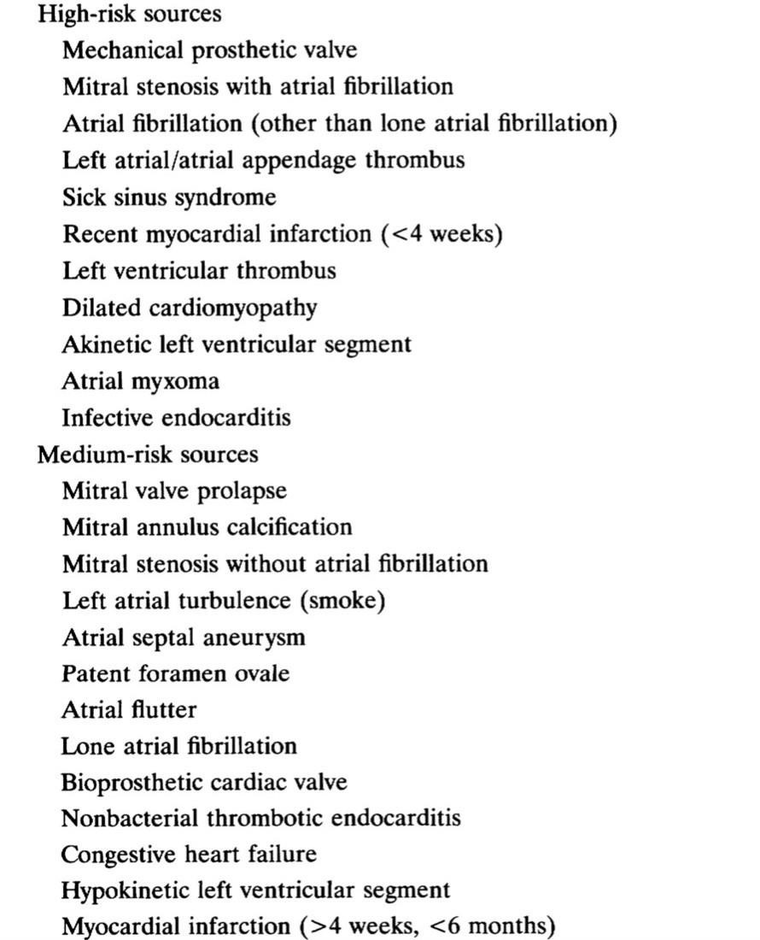

Adaptado de: TOAST, Trial of Org 10172 in Acute Stroke Treatment9.

O histórico ou a evidência de ataques isquêmicos transitórios ou de AVC anterior em mais de um território vascular ou ainda de embolia sistêmica, reforçam um diagnóstico clínico de AVC cardiogênico. No cardioembolismo, AVCs recorrentes são mais comuns e a mortalidade no primeiro mês é maior do que em outras etiologias9.

Oclusão de pequeno vaso:

É também chamado de AVC lacunar. O paciente não apresenta evidências de disfunção cortical cerebral. Os exames de neuroimagem não apresentam alterações ou apresentam lesão relevante do tronco cerebral ou hemisférico subcortical com diâmetro menor que 1,5cm. Uma história clínica de diabetes melito ou de hipertensão arterial sistêmica dão suporte ao diagnóstico clínico9.

AVC de outra etiologia determinada:

É um AVC que ocorre por causas raras como vasculopatias não ateroscleróticas, estados hipercoaguláveis ou distúrbios hematológicos. Na neuroimagem são achadas alterações sugestivas de AVC isquêmico agudo, independente no tamanho e da localização. Fontes cardioembólicas e aterosclerose de grandes artérias precisam ser excluídas para fechar um diagnóstico de AVC de outra etiologia determinada9.

AVC de etiologia indeterminada:

Em alguns casos, mesmo com uma avaliação extensa, não é possível determinar com nenhum grau de confiança qual a etiologia do AVCi. Em outros casos, o paciente pode apresentar duas ou mais causas potenciais para o AVC, de modo que o médico não consegue fazer um diagnóstico final. Nesses dois casos, a etiologia do AVC é indeterminada9,10.

Essa classificação torna-se importante uma vez que a etiologia do AVC influência o prognóstico, e a determinação da causa do AVC influência nas escolhas de tratamento. No entanto, presumir inicialmente um diagnóstico de um subtipo de AVCi, baseado em achados clínicos, é necessário, uma vez que, na maioria dos casos, a decisão de iniciar o tratamento é feita antes que uma extensiva e demorada avaliação para determinar a provável etiologia seja concluída9.

Como, muitas vezes, na prática médica, não conseguimos acesso à muitos testes diagnósticos, torna-se importante categorizar as ideias de diagnóstico provável e diagnóstico possível, baseado no grau de certeza. Se temos achados clínicos, dados de neuroimagem e resultados de estudos diagnósticos consistentes com um subtipo e outras etiologias foram excluídas, estamos diante de um diagnóstico provável. Se temos achados clínicos e dados de neuroimagem que sugerem um subtipo específico, mas outros estudos não foram feitos, estamos diante de um diagnóstico possível9.

#### 3.2.1.1 TRATAMENTO DO AVCi AGUDO

O tratamento para o AVCi agudo é guiado pelo tempo desde o início dos sintomas, pela gravidade dos déficits neurológicos e pelos achados de neuroimagem.

O tempo de início do AVC é estabelecido como o tempo em que o paciente foi visto sem sintomas pela última vez, sendo que para os pacientes que acordaram com os sintomas esse tempo vai ser calculado a partir do horário que o paciente começou a dormir9,11.

A gravidade do déficit neurológico pode ser caracterizada como não incapacitante ou como incapacitante se impedir a realização de atividades básicas de vida diária ou o retorno ao trabalho. Ela pode ser medida ainda por meio do National Institutes of Health Stroke Scale (NIHSS), no qual as pontuações podem variar de 0 a 42, com números mais baixos indicando déficits mais leves e números mais altos indicando déficits mais graves9,11. Podemos observar a tabela de pontuação da escala NIHSS abaixo:

Tabela 02: Escala de ictus do National Institute of Health (NIHSS).

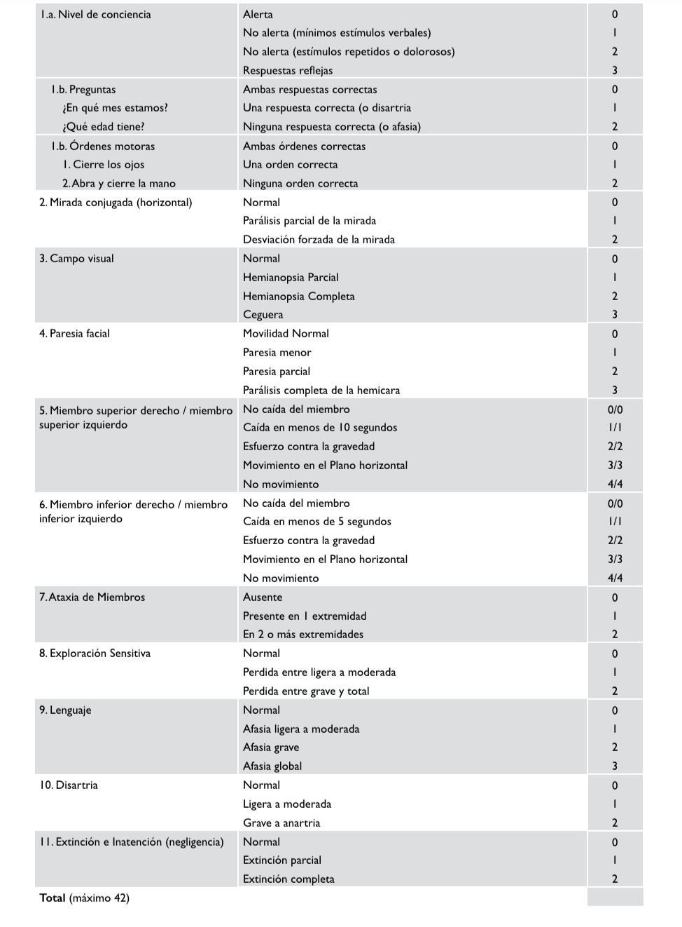

Adaptado de: National Institute of Health (NIHSS).

Trombólise intravenosa:

A trombólise intravenosa é feita com alteplase, um ativador do plasminogênio tecidual recombinante. A janela para essa abordagem é de 4,5 horas após o início dos sintomas, porém alguns estudos afirmam benefícios ainda em uma janela estendida de 9 horas. A administração intravenosa da alteplase deve ser feita com uma dose de 0,9 mg por quilograma de peso corporal durante 60 minutos, sendo a dose máxima 90 mg, com os primeiros 10% da dose administrados como um único bolus durante 1 minuto. A pressão arterial do paciente deve ser inferior a 185/110 mmHg antes e durante a infusão da alteplase, e inferior a 180/105 mmHg pelo menos nas primeiras 24 horas depois. Os pacientes que realizaram a trombólise intravenosa devem ser internados em unidade de terapia intensiva (UTI) ou em unidade especializada em AVC para um monitoramento neurológico rigoroso e para controle da pressão arterial. A trombólise não é indicado para pacientes com AVC não incapacitante (NIHSS de 0 a 5 pontos), para pacientes com risco de sangramento excessivo e em caso de evidência na TC de lesão extensiva irreversível9,11.

Trombectomia mecânica:

A trombectomia mecânica deve ser realizada dentro de uma janela de 24h após o início dos sintomas e é feita através de cateter intra-arterial de grandes artérias intracranianas ocluídas9,11.

Terapia antiplaquetária dupla:

Deve ser realizada em casos de AVCi agudo leve, em pacientes que não se qualificam para a trombólise intravenosa ou para a trombectomia mecânica. A terapia antiplaquetária dupla é feita com clopidogrel e aspirina e deve ser iniciada dentro de 24 horas após o início dos sintomas e continuada por 21 dias. Ela reduz o risco de AVC recorrente9,11.

### 3.2.2 AVC HEMORRÁGICO

O AVCh tem como causa principal a pressão arterial alta descontrolada e a ruptura de um aneurisma, mas pode ser provocado ainda por outros fatores como distúrbios de coagulação do sangue, vasculite e defeitos cardíacos7.

Nos Estados Unidos da América, a causa mais comum de AVCh é a hipertensão intracraniana (HIC). Fatores como idade, etnia e hipertensão arterial sistêmica estão fortemente ligados à HIC, com isso são também fatores de risco para o AVC hemorrágico como podemos observar nas tabelas abaixo:

Tabela 03: Fatores de risco não modificáveis para hemorragia intracerebral.

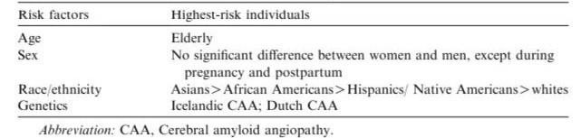

Adaptado de: Epidemiology of Ischemic and Hemorrhagic Stroke: Incidence, Prevalence, Mortality, and Risk Factors8.

Tabela 04: Fatores de risco modificáveis para hemorragia intracerebral.

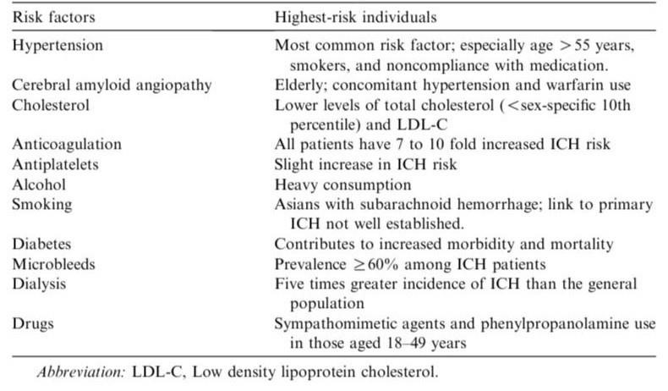

Adaptado de: Epidemiology of Ischemic and Hemorrhagic Stroke: Incidence, Prevalence, Mortality, and Risk Factors8.

O AVC hemorrágico pode ser subdividido ainda em intraparenquimatoso e subaracnóideo8. O intraparenquimatoso é quando a hemorragia ocorre no parênquima cerebral. Já no subaracnóideo, o sangramento ocorre no espaço entre a pia-máter e a aracnoide e geralmente é proveniente de ruptura de aneurisma.

## 3.3 CORRELAÇÃO AVC E COVID-19

Apesar do COVID-19 estar associado a muitas complicações neurológicas, incluindo acidentes vasculares cerebrais, a associação entre COVID-19 e o risco de AVCi ainda não foi totalmente elucidado. Um risco aumentado de AVC isquêmico foi associado ao COVID-19 em estudos de coorte retrospectivos com participantes na América do Norte, mas não em outros continentes12.

O AVC isquêmico foi mais predominante (incidência: 71,58%) do que o AVC hemorrágico (incidência: 28,42%) em pacientes com COVID-19 que sofreram um AVC. A Organização Mundial de AVC relatou que a COVID-19 aumenta o risco de

AVC isquêmico em aproximadamente 5% (com intervalo de confiança de 95% 2,8%– 8,7%)13.

Alguns mecanismos foram propostos para a associação entre o risco de AVCi e COVID-19, entre eles:

A tempestade de citocinas em resposta ao Sars-CoV-2, com níveis aumentados de citocinas pró-inflamatórias (IL-1β, IL-6, IL-7, IL-8, IL-9, IL-10, IL-12, fator estimulante de colônia de granulócitos-macrófagos, interferon-γ e proteína quimiotática de monócitos 1) foram associados ao risco de disfunção de múltiplos órgãos. Além de os níveis aumentados de proteína C reativa e IL-6 também contribuírem para o aumento do risco de AVCi agudo. Essas citocinas inflamatórias podem causar ativação endotelial dos vasos sanguíneos, assim as células endoteliais estabelecem estado pró-coagulante liberando trombina. A trombina descontrolada na corrente sanguínea pode ativar as plaquetas e levar a trombose, aumentando o risco de AVCi12. Evidências sugerem que os pacientes com COVID-19 podem apresentar taxas aumentadas de tromboembolismo, de até 15% a 26%13.

O sistema imune inato ativado e a coagulação induzida pela infecção do vírus da COVID-19 seria outro mecanismo possível para a indução do AVCi, já que o nível de D-dímero foi elevado em pacientes com COVID-19 com AVCi agudo, sugerindo que a infecção pelo vírus pode levar a um estado pró-coagulante, o que geraria o trombo e um consequente infarto cerebral12.

Outras possíveis explicações para a ocorrência de AVCi em pacientes com COVID19 incluem redução da síntese de angiotensina, cardioembolismo, hiperviscosidade e estado de hipercoagulabilidade induzido. Já os possíveis mecanismos causadores de AVC hemorrágico em pacientes com COVID-19 incluem a expressão da enzima conversora de angiotensina 2, imunidade, inflamação, disfunção endotelial na barreira hematoencefálica, envelhecimento, estresse e ansiedade13.

# 4 MÉTODOS

## 4.1 DESENHO DE ESTUDO

No estudo ecológico é feita a comparação entre a ocorrência de uma doença ou condição relacionada à saúde, neste presente estudo o desfecho de mortalidade pelo AVC, e a exposição de interesse, neste caso à pandemia da Covid-19, entre agregados de indivíduos, sendo neste a população do estado da Bahia. Nesse tipo de desenho de estudo, medidas de agregados da exposição e da doença são comparados, sendo que uma de suas vantagens é poder examinar associações entre exposição e condição relacionada na coletividade. No entanto, embora possa refletir de forma correta uma associação causal, a possibilidade do viés ecológico deve ser lembrada como uma limitação. O viés ecológico pode ocorrer pois uma associação observada entre agregados não significa, obrigatoriamente, que a mesma associação ocorra em nível de indivíduos14.

## 4.2 LOCAL E PERÍODO DO ESTUDO

O estado da Bahia é um território que abrange 564.760 km2, localizado na região Nordeste e com população estimada de 14.985.284 habitantes em 2022. Esta unidade federativa é composta por 417 municípios, sendo a capital a cidade de Salvador. O

IDH do estado é de 0,660 e o rendimento mensal domiciliar per capita é de 843 reais15.

O período pré-pandemia, que será estudado nesse trabalho, compreende os três anos anteriores à pandemia de Covid-19 se alastrar pelo Brasil, o que corresponde aos anos de 2017, 2018 e 2019. Já o período da pandemia que será estudado, compreende os três anos durante a maior gravidade da pandemia de Covid-19 no Brasil, correspondendo aos anos de 2020, 2021 e 2022.

## 4.3 COLETA DE DADOS

A coleta de dados foi feita a partir do DATASUS e da SESAB, na plataforma Tabnet, com o uso do Sistema de Informação sobre Mortalidade (SIM). Esta coleta ocorreu no ano de 2023, no período de fevereiro a junho, em escritório próprio e armazenado em computador, drive institucional e pendrive.

Sistema de informação sobre mortalidade (SIM) que será utilizado para a coleta de dados deste estudo, foi criado em 1975 pelo Ministério da Saúde para coletar dados sobre mortalidade no país. É um dos principais instrumentos para a elaboração de políticas públicas de saúde mais efetivas, visando a prevenção, a promoção e o cuidado em saúde. Isso ocorreu, pois através desse sistema foi possível realizar análises de situações, planejamentos e avaliação dos programas e ações. O documento padrão para a coleta de dados que alimenta o SIM é o formulário de declaração de óbito (DO)16.

O primeiro modelo de DO adotado pelo Ministério da Saúde, de forma padronizada, ocorreu em 1976 e sua atual versão em uso foi atualizada, pela última vez, em 2014, sendo um único modelo para todo o território nacional. Os dados captados por meio da DO são de extrema importância para alimentar o SIM e proporcionar a produção de estatísticas de mortalidade. Este é um documento que, segundo a legislação brasileira, deve ser de preenchimento médico, para que possam ser produzidas estatísticas vitais e epidemiológicas confiáveis17.

## 4.4 AMOSTRA

A amostra são pessoas que tiveram óbito confirmado por AVC, seja ele isquêmico, CID-10 I63, ou hemorrágico, CID-10 I60, I61 e I6218, entre os anos de 2017 e 2022, que residiam no estado da Bahia.

## 4.4 VARIÁVEIS

As variáveis observadas neste estudo foram óbito por AVC, taxa de mortalidade, ano do óbito, sexo do paciente, local de ocorrência do óbito (residência ou hospital), raça/cor do paciente e faixa etária.

A frequência absoluta (Fa) será dada pelo número de vezes que o evento óbito por AVC ocorreu. Já a frequência relativa simples (Fr) será calculada a partir de: (Fa / nº total de casos de AVC).

Sendo a taxa de mortalidade calculada a partir de: (nº de óbitos por AVC / nº de habitantes) x 100.000 19.

## 4.5 ASPECTOS ÉTICOS

Por se tratar de estudo que utiliza dados secundários de domínio público, não é necessário submeter ao Comitê de Ética em Pesquisa (CEP)20.

# 5 RESULTADOS

## 5.1 AMOSTRA DO ESTUDO SEGUNDO CARACTERÍSTICAS SOCIODEMOGRÁFICAS

Observando a frequência absoluta (FA) de óbitos por AVC no estado da Bahia, podemos descrever a amostra do estudo segundo as características sociodemográficas: sexo, local de ocorrência do óbito, raça/cor e faixa etária.

Tabela 05: Número absoluto de óbitos por AVCi segundo dados sociodemográficos

|  |  |  |  |  |  |
| --- | --- | --- | --- | --- | --- |
| **Variáveis** |  | **2017-2019 2020-2022** | | | |
|  | **n** | **%** | **n** | **%** |
| **Sexo**  Feminino | | 121 | 46,72 | 129 | 51,19 |
| Masculino | | 138 | 53,28 | 123 | 48,81 |
| **Local de ocorrência** Hospital | | 206 | 79,54 | 208 | 82,54 |
| Domicílio | | 43 | 16,60 | 35 | 13,89 |
| Outros | | 10 | 3,86 | 9 | 3,57 |
| **Raça/cor**  Branca | | 60 | 23,16 | 58 | 23,01 |
| Preta | | 49 | 18,92 | 39 | 15,48 |
| Parda | | 134 | 51,74 | 143 | 56,75 |
| Outros | | 16 | 6,18 | 12 | 4,76 |
| **Faixa etária**  Menor de 30 anos | | 7 | 2,70 | 6 | 2,38 |
| 30-49 anos | | 28 | 10,81 | 30 | 11,91 |
| 50-69 anos | | 79 | 30,50 | 58 | 23,01 |
| 70 anos ou mais | | 145 | 55,99 | 158 | 62,70 |
| **TOTAL** | | 259 | 100 | 252 | 100 |

Fonte: SESAB/SUVISA/DIVEP/Sistema de Informação sobre Mortalidade (SIM)

Conforme podemos observar na Tabela 05, no período pré pandemia o AVC isquêmico levou a óbito mais homens (53,28%) do que mulheres (46,72%), padrão que se inverteu no período pós pandemia com maior número de óbitos de mulheres (51,19%) do que de homens (48,81%).

Já com relação ao local de ocorrência do óbito, o padrão se manteve ao longo dos anos de 2017 a 2022, ocorrendo grande parte em hospitais (79,54% no período pré pandemia e 82,54% no período pós pandemia), e relativamente poucos casos de óbito por AVCi em domicílio (16,60% no pré pandemia e 13,89% no pós pandemia) neste caso com diminuição de quase 3% dos óbitos em domicílio.

A raça/cor mais acometida foi a parda, com mais de 50% dos óbitos em ambos os períodos, aumentando mais de 5% no pós pandemia. A segunda raça/cor mais acometida foi a branca com cerca de 23% em ambos os períodos, sem variação expressiva entre eles. Já a raça/cor preta teve uma diminuição da FA de óbitos, passando de 18,92% entre 2017 e 1019, para 15,48% entre 2020 e 2022.

Com relação a faixa etária, não houve variação expressiva de óbitos entre os menores de 30 anos, com apenas um óbito a menos no período de 2020 a 2022. Na faixa etária de 30 a 49 anos, houve um aumento de pouco mais de 1% entre os períodos. Já na faixa dos 50 aos 69 anos, ocorreu diminuição significativa entre o período pré pandemia (30,50%) e o pós pandemia (23,01%), padrão esse que se inverteu na faixa etária dos 70 anos ou mais, com menor número de óbitos no período pré pandemia (55,99%) e maior número no período pós pandemia (62,70%).

Apesar do AVC hemorrágico ser menos frequente do que o isquêmico, ele possui grande letalidade, o que podemos observar na discrepância entre a FA de óbitos por AVCi e AVCh comparando as tabelas 05 e 06 respectivamente.

Tabela 06: Número de óbitos por AVCh segundo dados sociodemográficos

|  |  |  |  |  |  |  |  |  |  |
| --- | --- | --- | --- | --- | --- | --- | --- | --- | --- |
| **Variáveis** | | **2017-2019** | | | |  | **2020-2022** | | |
| **n %** | | | | **n** | **%** | | |
| **Sexo** | |  |  | |  |  | |
| Feminino | | 1806 | 50,10 | | 1869 | 50,77 | |
| Masculino | | 1799 | 49,90 | | 1812 | 49,23 | |
|  | |  |  | |  |  | |
| **Local de ocorrência** | |  |  | |  |  | |
| Hospital | | 3245 | 90,01 | | 3335 | 90,60 | |
| Domicílio | | 195 | 5,41 | | 180 | 4,89 | |
| Outros | | 165 | 4,58 | | 166 | 4,51 | |
|  | |  |  | |  |  | |
| **Raça/cor** | |  |  | |  |  | |
| Branca | | 642 | 17,81 | | 678 | 18,42 | |
| Preta | | 661 | 18,33 | | 714 | 19,40 | |
| Parda | | 2101 | 58,28 | | 2155 | 58,54 | |
| Outros | | | 201 | | 5,58 | 134 | | 3,64 | |
| **Faixa etária**  Menor de 30 anos | | | 109 | | 3,02 | 120 | | 3,26 | |
| 30-49 anos | | | 612 | | 16,98 | 630 | | 17,11 | |
| 50-69 anos | | | 1409 | | 39,08 | 1436 | | 39,01 | |
| 70 anos ou mais | | | 1475 | | 40,92 | 1495 | | 40,62 | |
| **TOTAL** | | | 3605 | | 100 | 3681 | | 100 | |

Fonte: SESAB/SUVISA/DIVEP/Sistema de Informação sobre Mortalidade (SIM)

Conforme podemos observar na tabela 06, o AVCh fez mais vítimas mulheres do que homens, tanto no período pré pandemia quanto no período pós pandemia, no entanto com 63 óbitos femininos a mais no segundo período.

No que diz respeito ao local do óbito, assim como no AVCi, a grande maioria ocorreu em hospital (mais de 90% nos dois períodos analisados), e houve uma pequena redução no número de óbitos ocorridos no domicílio (de 5,41% para 4,89%).

A raça/cor parda apresenta a maior FA de óbitos com mais de 58% nos dois períodos, seguida pela raça/cor preta que foi de 18,33% no período pré pandemia para 19,40% no período pós pandemia.

Com relação a faixa etária, o número de óbitos em menores de 30 anos não teve variação percentual expressiva, mas em números absolutos teve 11 óbitos a mais no segundo período analisado. Na faixa etária dos 30 aos 49 anos não houve variação expressiva, com aumento de menos de 1% entre os anos de 2020 a 2022. Nas faixas etárias de 50-69 anos e 70 anos ou mais, não houve variação expressiva, com leve aumento no número de óbitos no segundo período estudado.

## 5.2 INDICADORES DE MORTALIDADE POR AVC

No gráfico 01 podemos observar o número absoluto de óbitos e a taxa de mortalidade por AVCi, através dele podemos reparar que, no período pré pandemia, a FA dos óbitos aumentou do ano de 2017 para 2018 e se manteve constante de 2018 para 2019. Já no período pós pandemia, houve uma queda na FA de óbitos por AVCi no primeiro ano da pandemia de covid-19 (2020), seguido de aumento em 2021 e nova queda em 2022.

No período pré pandemia, a taxa de mortalidade por 100 mil habitantes, no estado da Bahia, variou de 0,45 a 0,64. Já no período pós pandemia, iniciou com taxa de mortalidade por 100 mil habitantes de 0,56, aumentando em 2021 para 0,62 e caindo para 0,50 no ano de 2022.

Gráfico 01: Número absoluto de óbitos e taxa de mortalidade por AVCi no estado da Bahia



0

,

0

1

2

,

0

3

0

,

0

,

4

5

,

0

0

,

6

7

,

0

0

10

20

30

40

50

60

70

80

90

100

2017

2018

2019

2020

2021

2022

**Taxa/100.000 hab**

**nº de óbitos**



Número de Óbitos

Taxa de Mortalidade

Fonte: SESAB/SUVISA/DIVEP/Sistema de Informação sobre Mortalidade (SIM)

No gráfico 02 podemos observar o número absoluto de óbitos e a taxa de mortalidade por AVCh. Nele podemos reparar que, no período pré pandemia, a FA dos óbitos diminuiu do ano de 2017 para 2018 e voltou a subir de 2018 para 2019. Já no período pós pandemia, houve uma queda expressiva na FA de óbitos por AVCh no primeiro ano da pandemia de covid-19 (2020), seguido de grande aumento em 2021 e em 2022.

No período pré pandemia, a taxa de mortalidade por 100 mil habitantes, no estado da Bahia, variou de 7,91 a 8,10 em linha crescente. Já no período pós pandemia, iniciou com grande queda da taxa de mortalidade por 100 mil habitantes, sendo essa taxa de 7,67, que aumentou em 2021 para 8,26 e para 8,64 no ano de 2022, como podemos observar no gráfico 02.

Gráfico 02: Número absoluto de óbitos e taxa de mortalidade por AVCh no estado da Bahia



7

2

,

7

4

,

7

,

7

6

8

,

7

8

8

,

2

4

,

8

6

8

,

8

,

8

1050

1100

1150

1200

1250

1300

1350

2017

2018

2019

2020

2021

2022

**Taxa/100.000 hab**

**nº de óbitos**

**Título do Eixo**



Número de Óbitos

Taxa de Mortalidade

Fonte: SESAB/SUVISA/DIVEP/Sistema de Informação sobre Mortalidade (SIM)

# 6 DISCUSSÃO

Foram avaliados na Bahia o número absoluto de óbitos, tanto por AVC isquêmico quanto hemorrágico, segundo a SESAB, do ano de 2017 a 2022. Esses valores foram analisados segundo dados sociodemográficos e comparados entre si e entre os períodos pré-pandemia, 2017 a 2019, e pós-pandemia, 2020 a 2022. Foi observado que no AVCi ocorreu um leve aumento do número de casos no período analisado, com destaque para 2020 quando ocorreu uma queda no número de óbitos, voltando a subir no ano de 2021. No AVCh, houve queda no número de casos em 2020, mas um grande aumento nos dois anos seguintes.

Pesquisa semelhante, porém, feita por regiões do Brasil, demostrou um perfil contrário ao do presente estudo, em que houve um declínio nas taxas de mortalidade por AVC no país. Essa pesquisa analisou o período de 1996 a 2011 e foi observado uma redução de cerca de 50% nas taxas de mortalidade em todas as regiões do Brasil, tanto para homens quanto para mulheres, revelando maiores declínios nas regiões Norte e Nordeste, onde as taxas eram as mais elevadas24.

Pesquisa publicada em 2023, analisou o efeito global da pandemia do COVID-19 no volume de notificações de AVC entre os anos de 2019 e 2020, demonstrando perfil semelhante ao do presente estudo. Nela foi constatado que houve um declínio global na taxa de mortalidade por AVC no primeiro ano da pandemia (2020) em comparação com o ano anterior (2019). Houveram 148.895 internações por AVC em 2019, em comparação com 138.453 internações durante o ano de 2020, representando um declínio de 7%21.

Com base na análise dos dados das tabelas 05 e 06, podemos estabelecer o perfil sociodemográfico da mortalidade por AVC no estado da Bahia. No período pré pandemia, entre os anos de 2017 e 2019, o AVC isquêmico causou mais vítimas do sexo masculino, de raça/cor parda, com 70 anos ou mais, com local de ocorrência do óbito sendo em hospital. Enquanto, no período pós pandemia, entre os anos de 2020 e 2022, o padrão se repetiu, exceto na variável sexo, ocorrendo mais notificações de AVCi no sexo feminino. Tanto no período pré pandemia, entre os anos de 2017 e 2019, quanto no período pós pandemia, entre os anos de 2020 e 2022, o AVC hemorrágico causou mais vítimas do sexo feminino, de raça/cor parda, com 70 anos ou mais, com local de ocorrência do óbito sendo em hospital.

Pesquisa anterior na cidade de São Paulo, revelou que as taxas de mortalidade por AVC apresentam distribuição diferenciada de acordo com as variáveis socioeconômicas. Nessa pesquisa foi analisado o período de 1999 a 2001 e foi observado que, para o AVC, as taxas de mortalidade ajustadas para a idade (x100.000) para homens foram maiores entre os negros (150,2), menor para os pardos (124,2) e ainda menor para brancos (104,5). Para as mulheres, quando comparadas aos homens, as taxas foram menores e o mesmo padrão foi observado para negras (125,4), para pardas (88,5) e para brancas (64,1)22.

# 7 CONCLUSÃO

Entre 2019 e 2022, observou-se um aumento discreto na FA de óbitos por AVCi notificados no Estado da Bahia, com uma taxa de mortalidade por 100 mil habitantes de 0,45 a 0,64 segundo SESAB. No mesmo período, pode-se observar um aumento significativo na frequência absoluta de óbitos por AVCh, com uma taxa de mortalidade por 100 mil habitantes de 7,91 a 8,64 também segundo a SESAB. Houve um crescente número de casos notificados de AVC, principalmente do tipo hemorrágico, e isso pode ser explicado pelo aumento de cobertura nas notificações ou ainda pela demora do paciente em procurar uma unidade de saúde, por medo da COVID. Apesar dessa realidade na Bahia, considerando o primeiro ano imediatamente anterior a pandemia (2019), em comparação com o primeiro ano de pandemia (2020), houve declínio global de 7% no número de internações por AVC no mundo, segundo o Global Impact of the COVID-19 Pandemic on Stroke Volumes and Cerebrovascular Events: A 1-Year Follow-up21.

O AVC é uma das principais causas de morte e incapacidade no mundo. Os benefícios das terapias de reperfusão e hospitalização em unidade intensiva neurológica são inegáveis23, dessa forma, há uma necessidade de intervenções como diminuir a subnotificação para AVC e utilizar metodologia padronizada para interpretação correta das estimativas de mortalidade para que, assim, possam ser pensadas medidas mais eficazes de prevenção e atenção ao acidente vascular cerebral24. Além de garantir informação de qualidade para a população, sobre os sintomas e perigos do AVC tanto hemorrágico quanto isquêmico e, dessa forma, garantir uma procura rápida por socorro e diminuir a taxa de mortalidade por essa patologia.

# 8 REFERÊNCIAS

1 - Entenda o que é uma pandemia e as diferenças entre surto, epidemia e endemia [Internet]. Portal do Butantan; 2020 Mar 13 [citado 2022 Nov 16]. Disponível em: https://butantan.gov.br/covid/butantan-tira-duvida/tira-duvida-noticias/entenda-o-que-e-umapandemia-e-as-diferencas-entre-surto-epidemia-e-endemia

1. Organização Mundial de Saúde declara pandemia do novo Coronavírus: Mudança de classificação obriga países a tomarem atitudes preventivas [Internet]. UNA-SUS; 2020 Mar 11 [citado 2022 Nov 16]. Disponível em: https://www.unasus.gov.br/noticia/organizacao-mundial-de-saude-declarapandemia-de-coronavirus

1. Como é transmitido?: Vírus pode ser transmitido durante um aperto de mão (seguido do toque nos olhos, nariz ou boca), por meio da tosse, espirro e gotículas respiratórias contendo o vírus [Internet]. Gov.br; 2021 Abril 08 [citado 2022 Nov 15]. Disponível em: https://www.gov.br/saude/ptbr/coronavirus/como-e-transmitido

1. Sintomas [Internet]. Gov.br; 2021 Abril 08 [citado2022 Nov 15]. Disponível em: <https://www.gov.br/saude/pt-br/coronavirus/sintomas>

1. O que é a Covid-19? [Internet]. Gov.br; 2021 Abril 08 [citado 2022 Nov 15]. Disponível em: https://www.gov.br/saude/pt-br/coronavirus/o-que-e-o-coronavirus

1. CORONAVÍRUS BRASIL: Painel Coronavírus [Internet]. 2022 Outubro 14 [citado 2022 Outubro 14]. Disponível em: https://covid.saude.gov.br/.

1. Saúde de A a Z: Acidente Vascular Cerebral [Internet]. Gov.br; 2021 Nov 08 [citado 2022 Outubro 14]. Disponível em: https://www.gov.br/saude/pt-br/assuntos/saude-de-a-a-z/a/avc

1. Grysiewicz, R. A., Thomas, K., & Pandey, D. K. (2008). Epidemiology of Ischemic and Hemorrhagic Stroke: Incidence, Prevalence, Mortality, and Risk Factors. In *Neurologic Clinics* (Vol. 26, Issue 4, pp. 871–895). https://doi.org/10.1016/j.ncl.2008.07.003

1. Adams HP Jr, Bendixen BH, Kappelle LJ, Biller J, Love BB, Gordon DL, Marsh EE 3rd.

Classification of subtype of acute ischemic stroke. Definitions for use in a multicenter clinical trial.

TOAST. Trial of Org 10172 in Acute Stroke Treatment. Stroke. 1993 Jan;24(1):35-41. doi:

10.1161/01.str.24.1.35. PMID: 7678184.

1. Lange, M. C., Cabral, N. L., Moro, C. H. C., Longo, A. L., Gonçalves, A. R., Zétola, V. F., & Rundek, T. (2015). Incidence and mortality of ischemic stroke subtypes in Joinville, Brazil: A population-based study. *Arquivos de Neuro-Psiquiatria*, *73*(8), 648–654. https://doi.org/10.1590/0004282X20150081

1. Mont’Alverne, F. J. A., Lima, F. O., Nogueira, R. G., de Freitas, C. C. M., Neto, O. M. P., Silva, G.

S., Oliveira, M. S. de, Frudit, M., Caldas, J. G. M. P., Abud, D. G., Conforto, A. B., Carvalho, F. M. M., Dias, F. A., Bazan, R., Avelar, W. M., Moro, C. H. C., Magalhães, P. S. C. de, Miranda, M., Barbosa,

L. de A., … Carvalho, J. J. F. de. (2020). Management of acute stroke and urgent neurointerventional procedures during COVID-19 pandemic:recommendations on the Scientific Department on

Cerebrovascular Diseases of the Brazilian Academy of Neurology, Brazilian Society of

Cerebrovascular Diseases and Brazilian Society of Neuroradiology. In *Arquivos de Neuro-Psiquiatria* (Vol. 78, Issue 7, pp. 440–449). Associacao Arquivos de Neuro-Psiquiatria.

https://doi.org/10.1590/0004-282X20200053

1. Risk of ischemic stroke in patients with COVID-19 infection: A systematic review and metaanalysis. Brain Res Bull. 2021 Dec 31;(180):31-37.

1. Hemorrhagic and ischemic stroke in patients with coronavirus disease 2019: incidence, risk factors, and pathogenesis - a systematic review and meta-analysis. F1000Res. 2021 Jan 19;:34.

1. Lima-Costa Maria Fernanda, Barreto Sandhi Maria. Tipos de estudos epidemiológicos: conceitos básicos e aplicações na área do envelhecimento. Epidemiol. Serv. Saúde [Internet]. 2003 Dez [citado 2022 Nov 16] ; 12( 4 ): 189-201. Disponível em:

http://scielo.iec.gov.br/scielo.php?script=sci_arttext&pid=S1679-

49742003000400003&lng=pt. http://dx.doi.org/10.5123/S1679-49742003000400003.

1. Cidades e Estados: Bahia [Internet]. Instituto Brasileiro de Geografia e Estatística; 2018 Abril 09 [citado 2022 Outubro 14]. Disponível em: https://www.ibge.gov.br/cidades-e-estados/ba.html

1. Sistema de Informação Sobre Mortalidade [Internet]. 2021 Setembro 20 [citado 2022 Outubro 14]. Disponível em: https://dados.gov.br/dataset/sistema-de-informacao-sobre-

mortalidade#:~:text=O%20Sistema%20de%20Informa%C3%A7%C3%A3o%20sobre,dados%20sobre %20mortalidade%20no%20pa%C3%ADs

1. Declaração de Óbito [Internet]. Gov.br: Ministério da Saúde; 2022. Manual de Instruções para Preenchimento; [cited 2023 Jun 9]; [5-10]. Available from: https://www.saude.ba.gov.br/wpcontent/uploads/2022/07/Declaracao-de-Obito-manual-de-instrucoes-para-preenchimento-28-062022.pdf

1. Morbidade Hospitalar do SUS CID-10: Lista de Tabulação para Morbidade [Internet]. DATASUS; 2022 Maio 24 [citado 2022 Outubro 16]. Disponível em: http://tabnet.datasus.gov.br/cgi/sih/mxcid10lm.htm

1. Indicadores de Saúde: ADAPTADO DE CENTRO DE CIÊNCIAS DA SAÚDE NÚCLEO DE

ESTUDOS DE SAÚDE COLETIVA –NESC/ FACULDADE DE MEDICINA [Internet]. 2020 Setembro

30 [citado 2022 Nov 16]. Disponível em: https://funsaco.uff.br/wp-

content/uploads/sites/210/2020/05/Aula_10-_Indicadores_de_sa%C3%BAde_2020.pdf

1. MINISTÉRIO DA SAÚDE, CONSELHO NACIONAL DE SAÚDE. Resolução nº 196, de 10 de outubro de 1996. Diário Oficial da União. [*S. l.*].

1. Nguyen, T. N., Qureshi, M. M., Klein, P., Yamagami, H., Mikulik, R., Czlonkowska, A., Abdalkader,

M., Sedova, P., Sathya, A., Lo, H. C., Mansour, O. Y., Vanguru, H. R., Lesaine, E., Tsivgoulis, G., Loochtan, A. I., Demeestere, J., Uchino, K., Inoa, V., Goyal, N., … Nogueira, R. G. (2023). Global Effect of the COVID-19 Pandemic on Stroke Volumes and Cerebrovascular Events A 1-Year Followup. *Neurology*, *100*(4), E408–E421. https://doi.org/10.1212/WNL.0000000000201426

1. Lotufo, P. A., Goulart, A. C., & Bensenor, I. M. (2007). Race, GendeR and StRoke SubtypeS MoRtality in SÃo paulo, bRazil. In *Arq Neuropsiquiatr* (Vol. 65, Issue B).

1. Silva Junior, A. F. R., dos Santos, G. C., Kaneto, C. M., de Jesus, P. A. P., & de Melo, P. R. S. (2022). Hospital service for ischemic stroke patients in Brazilian countryside: are we still in the ’80s?

*Arquivos de Neuro-Psiquiatria*, *80*(8), 770–778. <https://doi.org/10.1055/s-0042-1755228>

1. Passos, V. M. A., Ishitani, L. H., Franco, G. C., Lana, G. C., Abreu, D. M. X., de Fatima Marinho, M., & França, E. B. (2016). Consistent declining trends in stroke mortality in Brazil: Mission accomplished? *Arquivos de Neuro-Psiquiatria*, *74*(5), 376–381. https://doi.org/10.1590/0004282X20160055